

**PELAKSANAAN PEMILIHAN KEPALA DAERAH SERENTAK TAHUN 2017 DI KABUPATEN PATI**

**PENULISAN HUKUM**

**Diajukan untuk melengkapi tugas-tugas dan memenuhi syarat-syarat guna menyelesaikan Program Studi Sarjana (S1) Ilmu Hukum pada Fakultas Hukum Universitas Diponegoro Semarang**

**Disusun Oleh:**

**DWI WINDA ADITYA TANFI**

**11010113120240**

**FAKULTAS HUKUM**

**UNIVERSITAS DIPONEGORO**

**SEMARANG**

**2018**

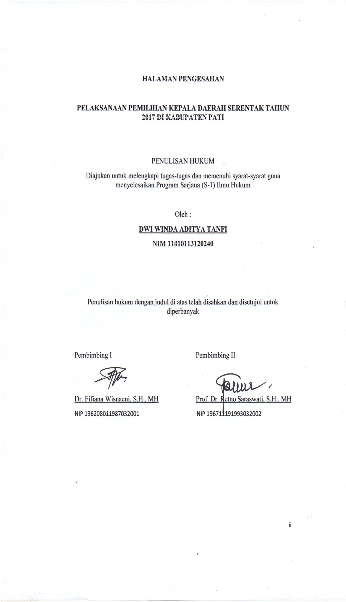

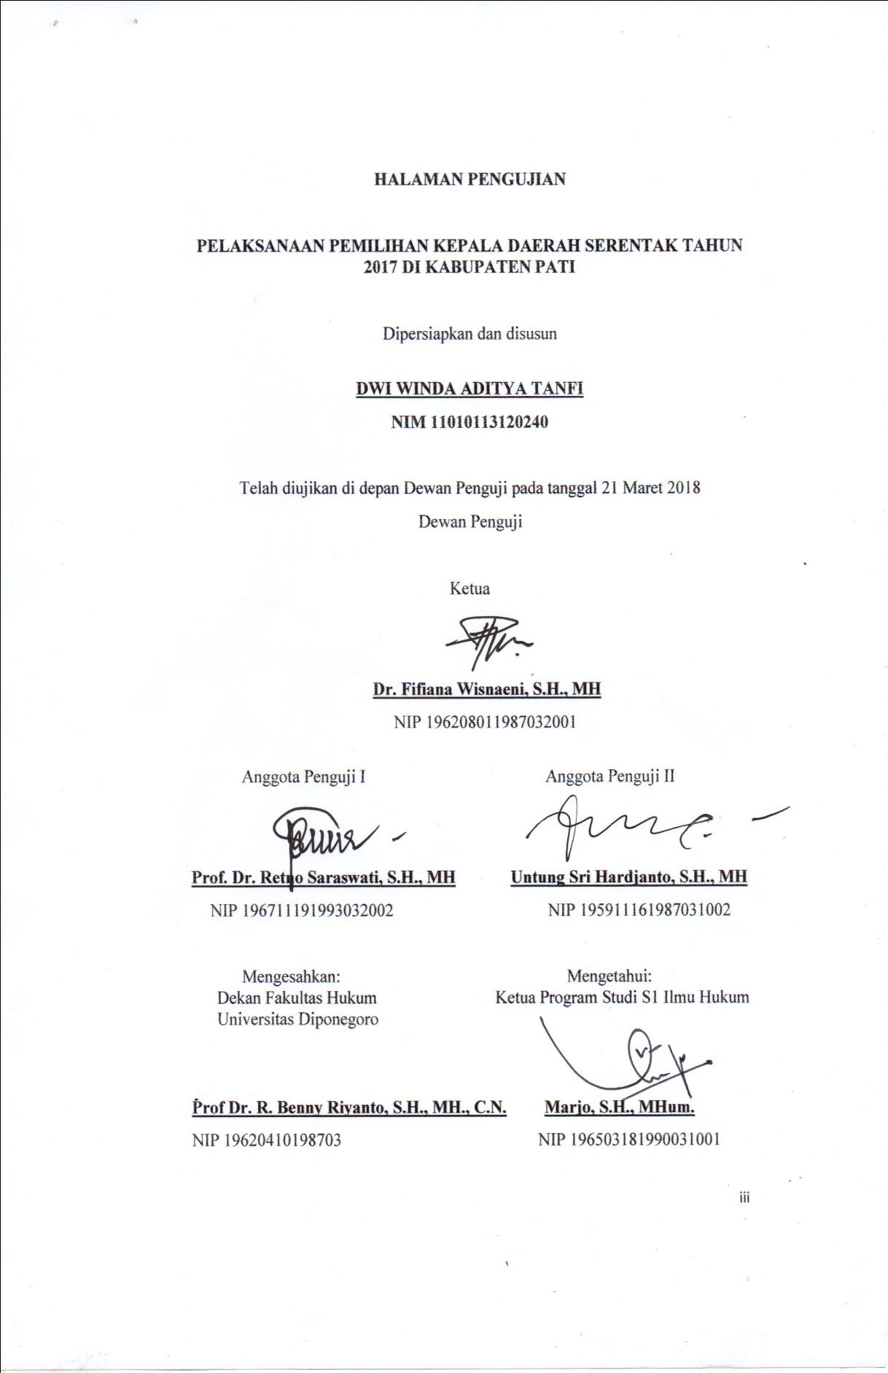

**ABSTRAK**

Pemilihan Kepala Daerah (Pilkada) Serentak tahun 2017 yang dilaksanakan pada 15 Februari 2017 menjadi sangat menarik. Hal itu karena dari 101 daerah (provinsi, kabupaten, dan kota) yang menyelenggarakan Pilkada diantaranya ada 9 (sembilan) daerah yang memiliki calon tunggal, 8 (delapan) diantaranya adalah calon kepala daerah petahana. Misalnya di Kabupaten Pati, Jawa Tengah, disana ada Haryanto yang notabene adalah Bupati Pati periode 2012-2017 yang saat ini menggandeng Saiful Arifin, pengusaha dan Ketua Kadin Bidang Usaha BUMN.

Dasar hukum Pilkada saat ini adalah Undang-Undang Nomor 10 Tahun 2016 Tentang Perubahan Kedua Atas Undang-Undang Nomor 1 Tahun 2015 Tentang Penetapan Peraturan Pemerintah Pengganti Undang-Undang Nomor 1 Tahun 2014 Tentang Pemilihan Gubernur, Bupati dan Walikota Menjadi Undang-Undang. Kabupaten Pati melaksanakan Pemilihan Bupati dan Wakil Bupati Kabupaten Pati pada tahun 2017 dan sudah menerapkan peraturan perundang-undangan tersebut. Penelitian ini dilakukan untuk mengetahui mekanisme tahapan pelaksanaan Pemilihan Kepala Daerah Serentak tahun 2017 di Kabupaten Pati dan untuk mengetahui hambatan-hambatan yang dialami Kabupaten Pati serta solusi yang dilakukan dalam penyelesaian terhadap pelaksanaan Pemilihan Kepala Daerah Serentak tahun 2017 di Kabupaten Pati.

Penelitian ini menggunakan metode pendekatan yuridis normatif, yaitu penelitian yang berdasarkan pada kaidah-kaidah hukum yang ada dan juga dengan melihat kenyataan-kenyataan yang terjadi.Sumber data yang utama yang digunakan dalam penelitian ini adalah data sekunder yang diperoleh dari studi kepustakaan.Metode analisis data yang digunakan adalah kualitatif dimana data yang diperoleh dianalisis langsung dengan peraturan yang berkaitan dengan masalah yang diteliti.

Hasil penelitian ini menunjukkan bahwa pelaksanaan Pemilihan Kepala Daerah Kabupaten Pati terdiri dari 2 (dua) tahapan, yaitu tahap persiapan dan tahap penyelenggaraan.Hambatan yang dialami adalah penyusunan masa pendaftaran pasangan calon, pembentukan PPK, pemutakhiran data pemilih, dan pada perselisihan hasil pemilihan. Terhadap beberapa kekurangan dalam pelaksanaan Pemilihan Kepala Daerah Serentak tahun 2017 di Kabupaten Pati, maka sebaiknya KPU Kabupaten Pati, Panwas pemilihan, panitia penyelenggara pemilihan serta masyarakat setempat yang terlibat dapat memperbaiki segala kekurangannya demi terciptanya Pemilihan Kepala Daerah Serentak tahun 2017 di Kabupaten Pati yang lebih baik ke depannya.

**Kata kunci :**Pemilihan Kepala Daerah Serentak, Calon Tunggal, Bupati dan

Wakil Bupati.

**PERNYATAAN**

Dengan ini saya menyatakan bahwa Penulisan Hukum ini tidak pernah diajukan untuk memperoleh gelar kesarjanaan di suatu Perguruan Tinggi lain, dan sepanjang pengetahuan saya di dalamnya tidak terdapat karya atau pendapat yang pernah ditulis atau diterbitkan oleh orang lain, kecuali yang secara tertulis atau diterbitkan dalam daftar pustaka.

Semarang, 21 Maret 2018

Dwi Winda Aditya Tanfi

11010113120240

**MOTTO DAN PERSEMBAHAN**

*Impianku bukanlah untuk menjadi yang terbaik. Tapi menjadi seseorang yang tidak akan membuat diriku sendiri malu.*

*(Key SHINee)*

**Skripsi ini saya persembahkan:**

1. Untuk Almamater saya tercinta Fakultas Hukum Universitas Diponegoro Semarang.
2. Untuk suami tercinta Andreas Tri Bowo
3. Untuk kedua orang tua tercinta Idham Kholid dan Imanah serta saudara saya Dimas Aries Offieniar, Rizqi Dian Yudi Pratama dan Riyan Dwi Yudi Saputra.
4. Untuk sahabat-sahabat dan teman-teman saya.

Terimakasih atas segala doa dan dukungannya selama ini, kalian sangat membantu dan menginspirasi saya. Sekali lagi terimakasih banyak.

**KATA PENGANTAR**

Puji dan syukur yang tak terhingga Penulis panjatkan kepada Tuhan Yang Maha Esa atas segala Rahmat dan Karunia-Nya sehingga penulis dapat menyelesaikan penulisan skripsi yang berjudul “**PELAKSANAAN PEMILIHAN KEPALA DAERAH SERENTAK 2017 DI KABUPATEN PATI”** yang disusun sebagai salah satu syarat untuk menyelesaikan Program Sarjana (S-1) pada Fakultas Hukum Universitas Diponegoro Semarang.

Mengingat keterbatasan pengetahuan dan pengalaman, Penulis menyadari penyusunan skripsi ini tidak akan dapat diselesaikan dengan baik tanpa doa, dukungan dan semangat dari berbagai pihak yang diberikan kepada Penulis. Oleh karena itu, dengan kerendahan hati Penulis ingin mengucapkan terimakasih dan rasa hormat kepada:

1. Bapak Prof. Dr Yos Johan Utama, S.H., MHum selaku rektor Universitas Diponegoro.
2. Bapak Prof. Dr.R Benny Riyanto S.H., MHum, CN, selaku Dekan Fakultas Hukum Universitas Diponegoro.
3. Bapak Hasyim Asy’ari, S.H., M.Si., Ph.D. selaku Ketua bagian Hukum Tata Negara Fakultas Hukum Universitas Diponegoro.
4. Ibu Dr. Fifianan Wisnaeni, S.H., M.Hum selaku Dosen Pembimbing I yang dengan ketelitian serta kesabaran dalam membimbing, memeriksa penulisan hukum ini dan juga memberikan saran serta masukan memotivasi Penulis alam menyelesaikan penulisan hukum ini. Terimakasih atas waktu dan ilmu yang telah diberikan kepada Penulis. Tanpa beliau, Penulis tidak dapat menyelesaikan penulisan hukum ini dengan baik dan tepat waktu.
5. Ibu Prof. Dr. Retno Saraswati, S.H., MHum selaku Dosen Pembimbing II yang dengan sabar membantu Penulis melalui interaksi dan diskusi pada saat bimbingan penulisan hukum. Terimakasih atas waktu dan ilmu yang telah diberikan kepada Penulis. Tanpa beliau, Penulis tidak dapat menyelesaikan penulisan hukum ini dengan baik dan tepat waktu.
6. Bapak Solechan, S.H., MHum selaku Dosen wali yang selalu membimbing dan mengarahkan Penulis.
7. Bapak dan Ibu dosen-dosen serta seluruh staf dan karyawan Fakultas Hukum Universitas Diponegoro.
8. Ketua Komisi Pemilihan Umum Kabupaten Pati, terimakasih telah memberikan ijin untuk melakukan penelitian.
9. Bapak Supriyanto selaku anggota Komisi Pemilihan Umum Kabupaten Pati, terimakasih telah bersedia meluangkan waktunya untuk melakukan wawancara dan membantu Penulis dengan memberikan data-data yang Penulis butuhkan.
10. Bapak Angkoso Mukti selaku anggota Komisi Pemilihan Umum Kabupaten Pati, terimakasih telah bersedia membantu melengkapi data-data yang dibutuhkan Penulis.
11. Kepada suami Penulis, Andreas Tri Bowo, terimakasih atas segala dukungan, doa dan semangat yang tidak henti-hentinya diberikan kepada penulis dari awal hingga akhir penulisan hukum ini.
12. Kepada keluarga Penulis, Papi Idham Kholid dan Mami Imanah, Ayah Paryudi, Ibu Muji, Papi Mertua Bagus Sugiharto, Cici Ika, kakak dan adik-adik penulis yaitu Dimas Aries Offieniar, Rizqi Dian Yudi Pratama dan Riyan Dwi Yudi Saputra, serta seluruh keluarga besar Penulis sebagai pihak yang selalu memberikan dukungan, doa, nasehat dan berbagai bentuk semangat yang diberikan kepada Penulis dalam menyelesaikan penulisan ini.
13. Kepada sahabat-sahabat selaku orang-orang yang menemani dari awal perkuliahan hingga selesainya tugas akhir ini, Ntika Nur Mutiarasari, Grace Trianita, Dhiani Probhosiwi, Tutut Ferdiana Mahita Paksi, Marfungah, dan semua sahabat semasa kuliah yang tidak dapat Penulis sebutkan satu persatu, terimakasih banyak atas segala dukungan dan kenangan selama masa kuliah ini.
14. kepada sahabat Penulis, Loly Risqiyani dan Umar Faruq.
15. Kepada teman-teman KKN Desa Pamutih, Diah, Abdul Hakim, Gery, Caca, Fina, Roy, Mita dan Reta.

Penulis hanya dapat mendoakan mereka yang telah membantu dalam segala hal yang berkaitan dengan pembuatan skripsi ini semoga selalu diberikan limpahan rahmat dan karunia oleh Tuhan Yang Maha Esa.Akhir kata, Penulis berharap semoga penulisan hukum ini dapat memberikan manfaat bagi Penulis maupun pihak-pihak yang membutuhkan.

Semarang, 21 Maret 2018

Penulis

**DAFTAR TABEL**

Tabel 1 : Tahapan, Program dan Jadwal Penyelenggaraan Pemilihan Bupati

dan Wakil Bupati Kabupaten Pati Tahun 2017

Tabel 2 : Rekapitulasi Daftar Pemilih Sementara Tingkat Kabupaten

Pemilihan Bupati dan Wakil Bupati Pati Tahun 2017

Tabel 3 : Rekapitulasi Daftar Pemilih Tetap Tingkat Kabupaten Pemilihan

Bupati dan Wakil Bupati Pati Tahun 2017

Tabel 4 : Penetapan Pasangan Calon Bupati dan Wakil Bupati dalam

Pemilihan Bupati dan Wakil Bupati Pati Tahun 2017

**DAFTAR LAMPIRAN**

LAMPIRAN 1 : Surat Permohonan Ijin Riset / Penelitian

LAMPIRAN 2 : Surat Keterangan telah melakukan proses penelitian di KPU

Kabupaten Pati

**DAFTAR SINGKATAN**

KPU : Komisi Pemilihan Umum

DPD : Dewan Perwakilan Daerah

DPR : Dewan Perwakilan Rakyat

DPRD : Dewan Perwakilan Rakyat Daerah

RPJMD : Rencana Pembangunan Jangka Menengah Daerah

RPJPD : Rencana Pembangunan Jangka Panjang Daerah

RKPD : Rencana Kerja Pemerintah Daerah

PPDP : Petugas Pemutakhiran Data Pemilih

DP4 : Daftar Penduduk Potensial Pemilihan

KPPS : Kelompok Penyelenggara Pemungutan Suara

PPK : Panitia Pemilihan Kecamatan

PPS : Panitia Pemungutan Suara

PPL : Pengawas Pemilihan Lapangan

Panwas : Panitia Pengawas

TPS : Tempat Pemungutan Suara

DPS : Daftar Pemilih Sementara

DPT : Daftar Pemilih Tetap

LADK : Laporan Awal Dana Kampanye

LPPDK : Laporan Penerimaan dan Pengeluaran Dana Kampanye

LPSDK : Laporan Penerimaan Sumbangan Dana Kampanye

PHP : Perselisihan Hasil Pemilihan

**MOTTO**

“Memulai dengan penuh keyakinan.Menjalankan dengan penuh keikhlasan.Menyelesaikan dengan penuh kebahagiaan.”

**kebanggaan yang terbesar adalah bukan tidak pernah gagal, tetapi bangkit kembali setiap kali terjatuh.**

**DAFTAR ISI**

**Halaman**

HALAMAN JUDUL …………....…………………………………………….… i

HALAMAN PENGESAHAN ………..………………………….…...…….…… ii

HALAMAN PENGUJIAN ……….……………………………………….…..... iii

ABSTRAK ……………………….……………………………………….….… iv

PERNYATAAN ……………………………….……………………………….... v

MOTTO DAN PERSEMBAHAN ………………..………………….….....…... vi

KATA PENGANTAR ………………………….….………………………...... vii

DAFTAR TABEL ……………………………...…………………………….…. x

DAFTAR LAMPIRAN ……………………………..……………………......... xi

DAFTAR SINGKATAN …………………………………..………....….......... xii

**BAB I PENDAHULUAN ……………………………………………………. 1**

1. Latar Belakang Masalah ………………………...…….……………….. 1
2. Perumusan Masalah ……………………………………..………….… 11
3. Tujuan Penelitian …………………………………………..………,…. 11
4. Manfaat Penelitian ……………………………………..……………… 11
5. Sistematika Penulisan ……………………………………..……….….. 13

**BAB II TINJAUAN PUSTAKA ....…………………………………….……... 15**

1. Demokrasi …………………………………………………….…….…. 15
2. Tinjauan Umum Mengenai Pemilihan Umum ………………….….….. 20
3. Pengertian Pemilihan Umum.…………………………………... 20
4. Makna Pemilihan Umum …………………………....…….…… 23
5. Asas Pemilihan Umum ………………………………...…..… 24
6. Tujuan Pemilihan Umum ……………...…………………...... 25
7. Tinjauan Umum Mengenai Pemilihan Kepala Daerah ……………..… 25
8. Pengertian Kepala Daerah …………………………………...…. 25
9. Tugas dan Wewenang Kepala Daerah ………………………..... 26
10. Pengertian Pemilihan Kepala Daerah …………………….......... 27
11. Persyaratan Calon Kepala Daerah dan Wakil Kepala Daerah 28
12. Pendaftaran Bakal Calon ……………………………...……...... 31
13. Pemilihan Kepala Daerah Serentak ………………………………...…. 34
14. Pengertian Pemilihan Kepala Daerah Serentak ………………... 34
15. Asas dan Prinsip Pelaksanaan Pemilihan Kepala Daerah

Serentak………………………………………………….......….. 36

1. Tahapan Pemilihan Kepala Daerah Serentak …………………... 37
2. Periode Pelaksanaan Pemilihan Kepala Daerah Serentak ……... 39

**BAB III METODE PENELITIAN ………………………………………....... 41**

1. Metode Pendekatan ………………………………………................... 43
2. Spesifikasi Penelitian ……………………………………………….... 44
3. Sumber Data …….………………………………………………..…... 45
4. Metode Pengumpulan Data ………………………………………....... 47
5. Metode analisis Data …………………………………………......…... 48

**BAB IV HASIL PENELITIAN DAN PEMBAHASAN ……………….….... 50**

1. Proses Tahapan Pelaksanaan Pemilihan Kepala Daerah Kabupaten Pati Pada Tahun 2017 .………………….……………………………….... 50
2. Tahapan Persiapan.……………………………………………... 53
3. Perencanaan program dan anggaran ……………………....... 53
4. Penyusunan peraturan penyelenggaraan pemilihan…..….... 53
5. Perencanaan penyelenggaraan yang meliputi penetapan tata

cara dan jadwal tahapan pelaksanaan pemilihan….…..….... 58

1. Pembentukan PPK, PPS, dan KPPS …….……………..…... 69
2. Pembentukan Panwas Kabupaten/Kota, Panwas Kecamatan,

PPL, dan Pengawas TPS ………………………………..….. 76

1. Pemberitahuan dan pendaftaran pemantauan Pemilihan 77
2. Penyerahan daftar penduduk potensial pemilih ..………....... 77
3. Pemutakhiran dan penyusunan daftar pemilih ..………........ 78
4. Tahapan Penyelenggaraan …….…..……………………............ 85
5. Pengumuman pendaftaran pasangan calon Bupati dan Wakil Bupati …………….……………………………………..….. 85
6. Pendaftaran pasangan calon Bupati dan Wakil Bupati 85
7. Penelitian persyaratan pasangan calon Bupati dan Wakil

Bupati ………………………………………….………….... 92

1. Penetapan pasangan calon Bupati dan Wakil Bupati............. 93
2. Pelaksanaan kampanye …………………………................. 96
3. Pelaksanaan pemungutan suara ………………………........ 98
4. Penghitungan suara dan rekapitulasi hasil penghitungan

suara ……………………………….………………..……… 99

1. penetapan calon terpilih ………………………………....... 100
2. penyelesaian pelanggaran dan sengketa hasil pemilihan 102
3. pengusulan pengesahan pengangkatan calon terpilih……....107
4. Hambatan dan Solusi yang Dilakukan dalam Penyelesaian terhadap Pelaksanaan Pemilihan Kepala Daerah Calon Tunggal di Kabupaten

Pati …………………………………….………………………..…. 108

1. Penyebab Adanya Calon Tunggal……………………………... 108
2. penyusunan Masa Pendaftaran Pasangan Calon ….…………... 110
3. pembentukan PPK ……….………………………………….… 114
4. pemutakhiran Data Pemilih …………………….………….….. 114
5. perselisihan Hasil Pemilihan …….……………………............ 115

**BAB V PENUTUP ………………………….……………………….……..… 119**

1. Kesimpulan …………………………………………………............... 119
2. Saran ……………………………………………………………….. 123

**DAFTAR PUSTAKA ………………………………….………………….. 124**

**LAMPIRAN-LAMPIRAN ………………………………………….…........ 129**